2018-2019学年第2学期

实 验 报 告

- 课程名称:跨平台脚本开发技术
- 实验项目: 期末大作业
- 专业班级_软工1602__
- 学生学号__31601385_
- 学生姓名_陈侃__
- 实验指导教师:郭鸣

实验内容

- 项目分工表格
- 1人项目权重为1.0
- 2人项目权重和为 1.9

姓名 | 学号 | 班级 | 任务 | 权重
陈侃 | 31601385 | 软工1602 | 完成对“美食商城后台管理系统”后端数据交互的实现 | 1.0

2.自我评估表

函数式编程 | 在编程过程中使用了函数式编程。
session Storage | 使用了session storage进行前段数据存储。
Mvc设计模式 | 在开发该项目的过程中使用了mvc设计模式。

3.项目自评等级:(1-5)

自评等级：3

4.项目说明
项目 前端界面使用了element框架，使用了element里的各种组件，后端采用express框架开发，数据库为mysql，服务器为本地服务器
    - 登陆功能：
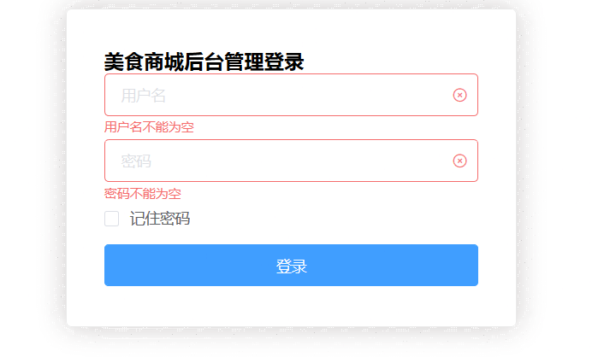
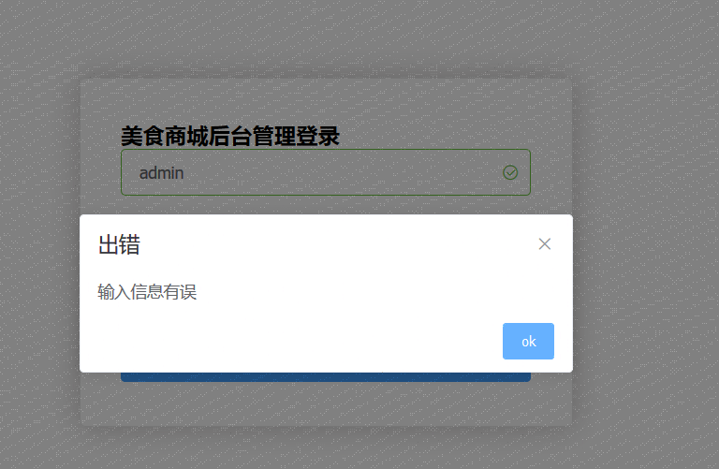
用户信息保存在数据库中，如果用户信息错误则会报错，如果正确则进入主页面。
    - 实现从后端传输数据到前端的功能：
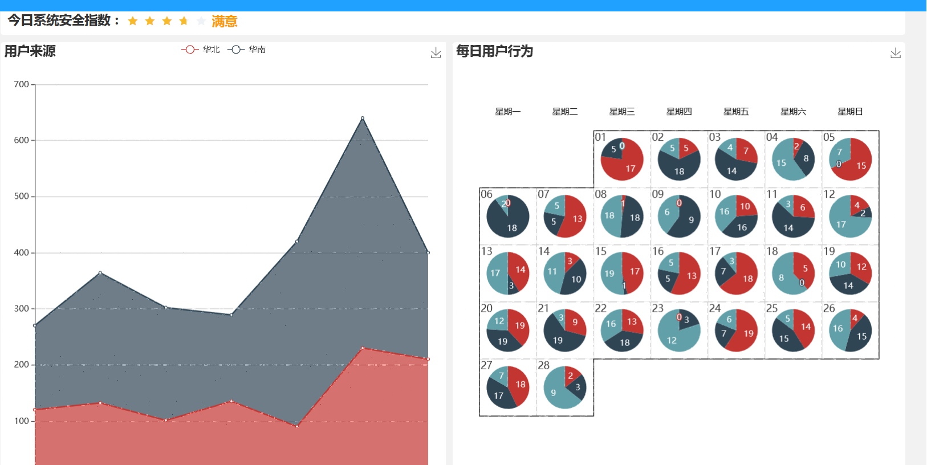
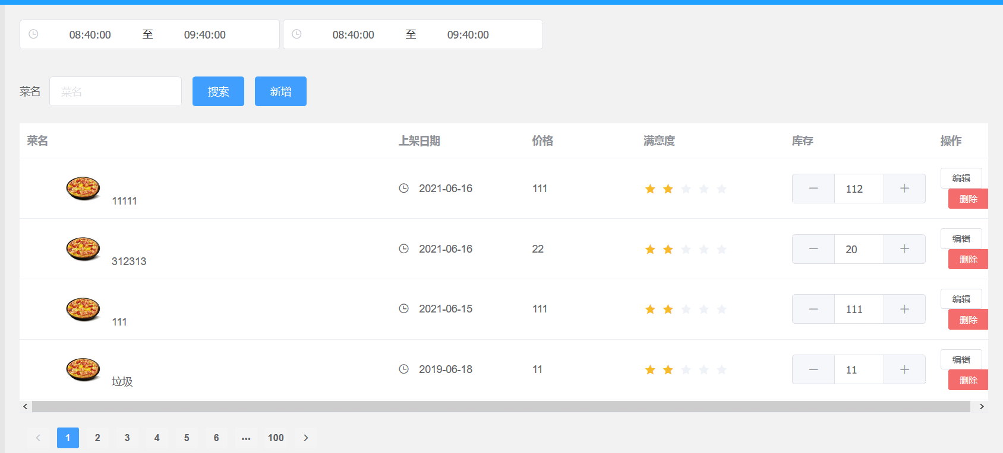
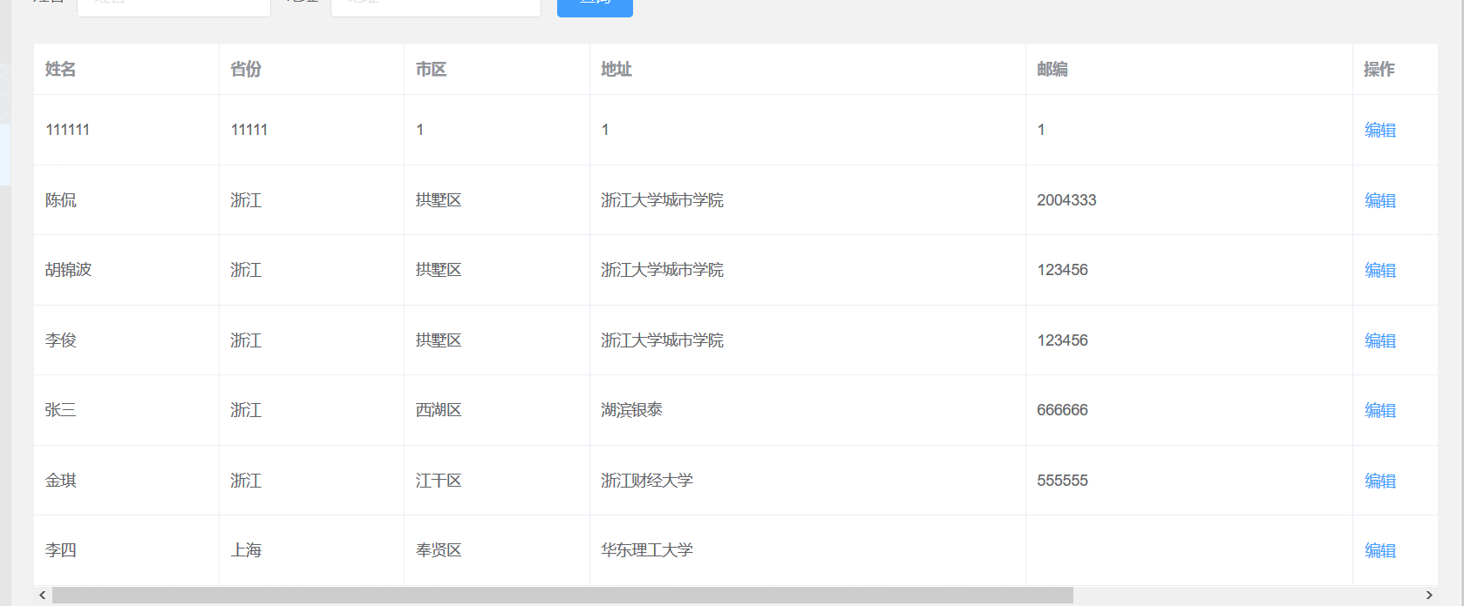
从数据库获取信息反应到图表中
    - 实现前端数据存储到后端的功能
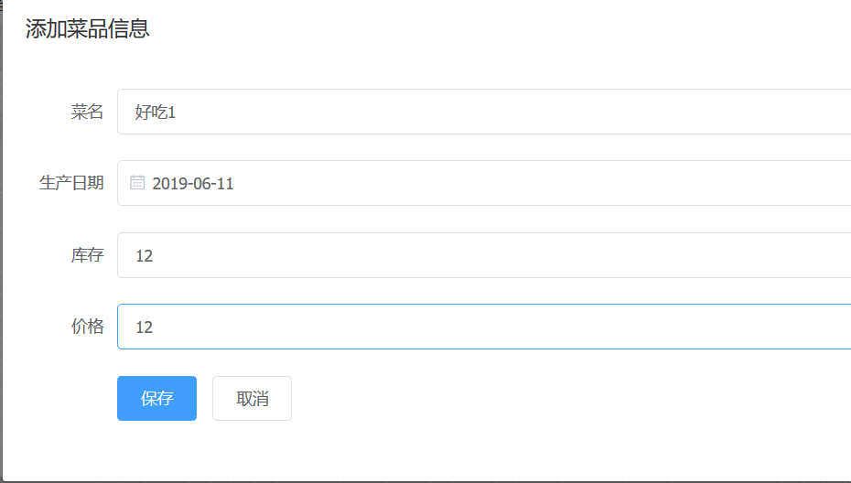
前端存储的数据，会直接保存到后端数据库中
- 解决技术要点说明
  - 解决后端数据传输到前端问题1， 关键代码与步骤如下
这里以后端用户数据传输到前段为例进行说明：
首先前端通过axios向后台发送请求
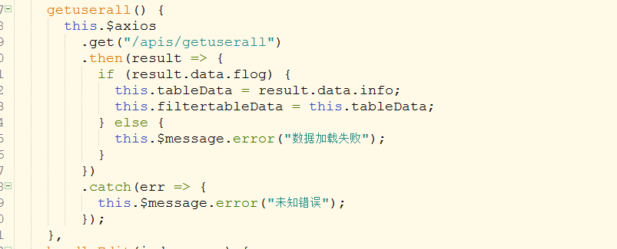
然后后端接受前端发送的请求
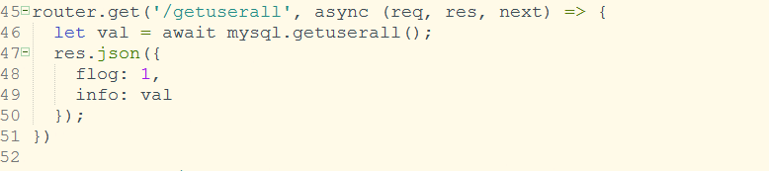
之后通过函数进行数据库的操作 提取出数据返回到前端
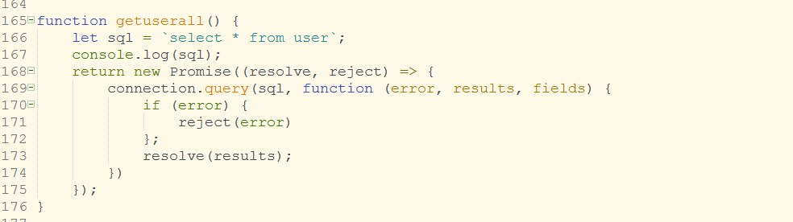
  - 解决 xxx 问题2， 关键代码与步骤如下
- 心得体会（结合自己情况具体说明）
  - 大项目开发过程心得
本次项目开发的过程中，如何将前后端连通是一个比较大的困难，在自己网上查阅资料以及询问他人之后，我选择了express框架进行本项目的开发，因为express基于node.js，与我的前端知识比较相匹配。但由于第一次进行这样的开发，在开发的初期遇到了各种各样的问题，比如各种莫名其妙的报错，有一个功能点可能刚才还是正常的，在进行别的操作之后就不能用了。在实现页面分页的过程中也遇到了很大的困难，好在有同学朋友们为我答疑解惑，帮助我突破了这个困难。通过这个项目的开发，我对一个网站的完整搭建过程有了更加深入的理解，不只是像以前一样停留在前段的页面设计，而是对后台的数据存储交互有了更加深刻的认识，想必在我以后的职业生涯中也会有重大的用处。
  - 本课程建议
我各位认为这门课还是有比较大的难度的，因为我自己的编程基础不太好，所以上课时有一些知识不能及时跟上，希望老师在之后的课程中可以稍微照顾一下编程基础不好的同学进行授课。然后在教学的过程中，可以多跟当下比较流行的实战项目进行结合来教学，这样可以更好地激发同学们的兴趣与积极性。

参考：

Aosa
http://www.aosabook.org/en/index.html

restify
https://www.ibm.com/developerworks/cn/web/wa-lo-use-restify-develop-rest-api/index.html

https://risingstars.js.org/2017/en/

https://github.com/ElemeFE/node-interview

